OVF檔是 Open Virtual Machine Format 的縮寫，是一種完整的打包方式

今天來試試看吧！

1. 打包前要先將虛擬機關機

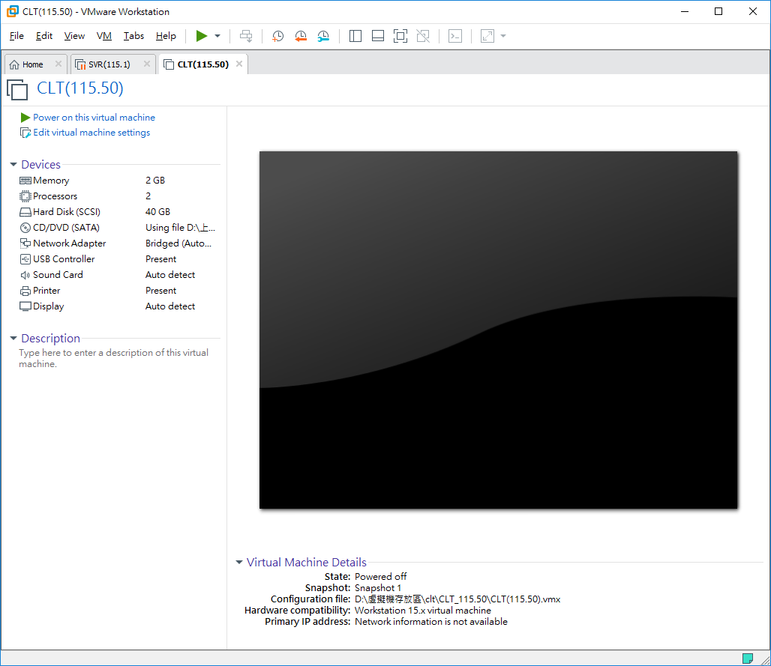

1. 點選File -> Export to OVF

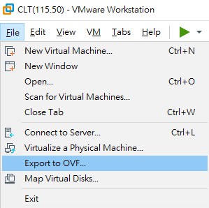

1. 選擇存檔的位置

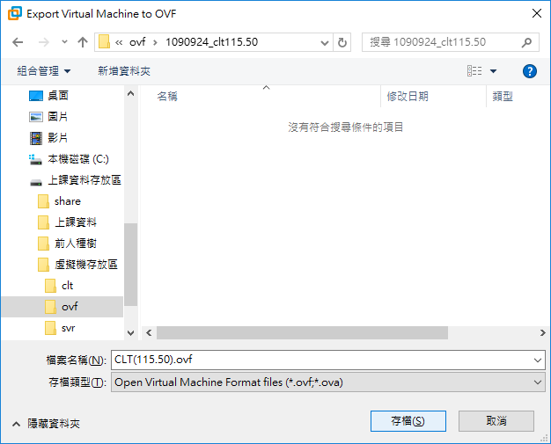

1. 這樣就開始打包了

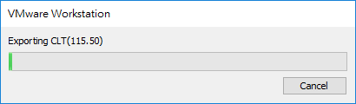

1. 完成後會出現4個檔案，其中iso檔是光碟機內容的備份

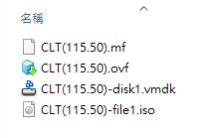

1. 接下來試試把虛擬機再匯入回來，先從 open… 打開 OVF 檔

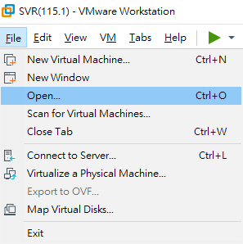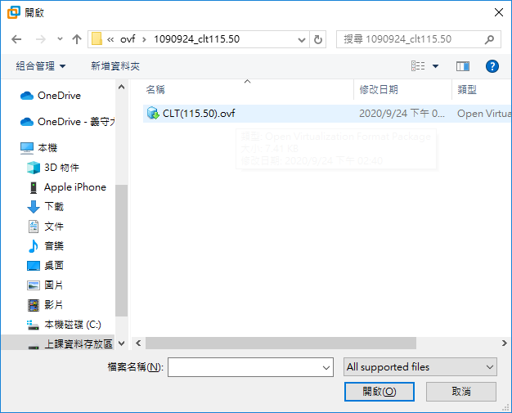

1. 設定虛擬機名稱及存放位置後就開始匯入啦~~

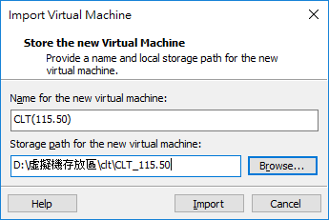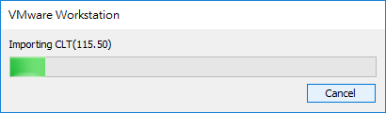

1. 匯入完成囉！

